**Задание на лето**

**Дорогой друг!** Закончилось твое обучение во втором классе. Этот год был для тебя наполнен новыми открытиями, впечатлениями, знакомствами. Ты перешел в 3 класс. ПОЗДРАВЛЯЮ! Впереди у тебя летние каникулы. Представляешь, целых три месяца лета!!!

Побольше купайся,

Резвись и играй,

Шути, развлекайся,

И загорай.

Побольше ешь фруктов

И овощей,

Ходи на рыбалку,

На встречи друзей.

Но помни, что скоро на первый урок

Тебя пригласит первый школьный звонок.

И, чтобы пятерки всегда получать,

Ты должен все ПОМНИТЬ,

Ты должен все ЗНАТЬ!

1.В летние дни читай каждый день.

2.Выполни те задания из учебников и печатных тетрадей, которые мы не успели сделать в классе.

3.Постарайся в течение лета писать диктанты и списывать текст. В этом тебе помогут родители.

4.По русскому языку поработай над написанием словарных слов. Не забывай заглядывать в словарь синонимов и антонимов, толковый словарь и другие словари в твоем учебнике за 2 класс.

5.Повторяй периодически все изученные правила по русскому языку.

6.Повторяй таблицу сложения и вычитания в пределах 20.

7.Повторяй состав чисел.

4.Выучи таблицу умножения до конца.

Надеюсь, все задания тебе будут по силам.

Буду ждать тебя в третьем классе отдохнувшим и повзрослевшим.

И, САМОЕ ВАЖНОЕ:

**ВСЕГДА И ВЕЗДЕ ПОМНИ ПРАВИЛА БЕЗОПАСНОГО ПОВЕДЕНИЯ!!!**

**Уважаемые родители!**

Позади у нас еще один сложный год обучения в школе. У нас было много радостей и трудностей тоже. Огромное спасибо вам за поддержку, понимание и сотрудничество! С наступлением летних каникул у вашего ребенка измениться режим дня. Он будет больше времени проводить на улице, общаться с друзьями. Это здорово! Но не забывайте о занятиях. Помогите вашему ребенку сделать те задания, которые были заданы в школе. Они несложные в выполнении, творческие, но требуют вашего контроля. Некоторые задания вы можете делать вместе с ребенком. ***Отличного вам летнего отдыха! Берегите детей! До встречи в третьем классе!***

**С уважением, ваша Любовь Лазаревна.**

**Летнее задание по чтению**

**Уважаемые родители!**

Данный список книг для чтения летом составлен на основании школьной программы по литературному чтению в 3 классе. Здесь указаны авторы, с произведениями которых дети будут знакомиться на протяжении учебного года на уроках внеклассного чтения. Этот список не обязательный, ***а рекомендуемый***. Выберите из него произведения по желанию. Некоторые из них вы сами можете прочитать ребенку вслух, а некоторые - "по очереди" с ним. Но обязательно обсудите прочитанное. Это поможет не только поделиться впечатлениями, но и сохранить в памяти сюжет, имена главных героев. Желательно, чтобы ребенок читал регулярно, не менее 15-20 минут каждый день. Но непрерывное чтение не должно превышать 30-35 минут. Если у ребенка есть желание продолжить читать, то к этому занятию лучше вернуться после перерыва в 25-30 минут.

1. Былины: «Илья Муромец», «Ильины три поездочки», «Илья Муромец выходит на свободу», «Добрыня Никитич и Змей».

2.Мифы и легенды Древней Греции.

3. Русские народные сказки :« Крошечка-Хаврошечка», «Летучий Корабль», «Финист-ясный сокол «Деревянный орёл», «Бой на Калиновом мосту», «Царевна-лягуш­ка» и другие.

4. Басни И.А.Крылова «Слон и Моська», «Квартет», «Ле­бедь, Щука и Рак», «Кукушка и Петух»

5. Н. Некрасов «Дед Мазай и зайцы».

6. Ш. Перро « Рикки с хохолком».

7. А. Милн «Винни-Пух и все-все-все».

8. В. Гаршин «Лягушка-путешественница».

9.Ю. Дмитриев « О природе для больших и маленьких».

10.В. Драгунский «Девочка на шаре».

11.Гауф «Маленький Мук», «Карлик Нос», «Калиф-аист».

12.Э. Распе «Приключения барона Мюнхаузена».

13.О. Пройслер «Маленькое привидение».

14.Э. Хогарт «Мафин и его весёлые друзья».

15.Э. Успенский «Крокодил Гена и его друзья», «Вниз по волшебной реке».

16.П. Бажов «Серебряное копытце».

17.С. Аксаков «Аленький цветочек».

18.В. Губарев «Королевство кривых зеркал».

19.С. Прокофьева  «Ученик волшебника».

20.Л. Лагин «Старик Хоттабыч».

21.Н. Носов «Приключения Незнайки и его друзей», «Незнайка в Солнечном городе».

22.К. Паустовский «Тёплый хлеб», «Кот-ворюга», «Заячьи лапы», «Последний черт», «Резиновая лодка».

23.А. Куприн «Белый пудель».

24.Б. Житков «Рассказы о животных».

25.Г.Х.Андерсен «Стойкий оловянный солдатик», «Штопальная игла».

26.С. Пушнин «Сказка о мёртвой царевне и о семи бога­тырях»

27.В. П. Катаев «Цветик- семицветик»

28.Л. Шварц «Сказка о потерянном времени»

29.П. Ершов «Конек-горбунок

Предлагаю вашему ребенку вести читательский дневник.

Читательский дневник – это не изобретение методистов. Смысл ведения такого дневника заключается в том, что он может стать настоящим помощником в развитии ребенка, научить его думать и выражать свои мысли, натренировать навыки грамотной и красивой речи, научить ребенка пересказу и, заодно, осуществлять контроль над тем, как он понял текст.   
     Читательский дневник является своего рода шпаргалкой, которую можно использовать, чтобы научить работать память школьника. Самый простой вариант ведения дневника - просто перечислять все те книги или произведения, которые школьник прочитал, и давать краткий комментарий в одну-две строки о прочитанном. Однако при таком методе вы не всегда сможете быть уверены в том, что ребёнок вспомнит, спустя время, о содержании книги.

Второй, более сложный, вариант читательского дневника предполагает не только названия и впечатления, но и краткое содержание, в котором можно отразить имена главных героев и общую сюжетную линию. Такой вариант сложнее, поэтому ребёнку потребуется помощь.   
     Основная помощь в ведении дневника – разговаривать с ребенком. Чем подробнее вы обсудите прочитанное, тем легче будет писать. Для начала стоит обозначить сюжет и главных героев. Разговор желательно построить в форме «Вопрос-ответ». Например: «Кто из героев действует от начала до конца рассказа или книги?», «Чьи действия самые важные?»,«Какие события важные, а какие нет?» и т.д. Идеально, когда ребенок начинает рассуждать на эти темы. Затем нужно постараться вместе с ребенком связать события и повороты сюжета своими словами.   
Обязательно приучите ребенка вслух читать написанное им. Именно так ярче всего видно качество работы: речевая грамотность, стилистическая выдержанность, логическая последовательность предложений. И, конечно, обязательно слушайте его и не забывайте хвалить.   
     Не забывайте и того, что читательский дневник лучше заполнять сразу же после прочтения или же на следующий день. Спустя какое-то время нужно пролистать свой дневник, перечитать важные или нужные страницы, чтобы закрепить впечатления в долгосрочной памяти.

**Как вести дневник?**

1.Для начала нужно определиться с оформлением читательского дневника. Легче всего за основу взять простую тетрадку в клетку. На титульной странице нужно написать: «Читательский дневник», имя и фамилию автора, класс. Также ребенок может оформить обложку по своему усмотрению.

2.На следующей странице подготовьте содержание читательского дневника, в котором будут перечислены все книжки, которые за лето прочитал ребенок. Для максимального комфорта пронумеруйте страницы.

3.Страницы дневника заполняем по мере чтения. Для каждого произведения одна страничка, где указываем дату чтения (если произведение большое и читалось не один день, то пишем дату начала и окончания чтения), автора произведения и название, кратко описываем сюжет (достаточно 5-6-предложений). В конце страницы есть место для личного мнения ребенка о произведении. В рамочку можно вклеить портрет писателя или написать годы жизни автора произведения - эта информация пригодится ребенку в старших классах. Если ребенок любит рисовать, то очень хорошо в этом дневнике будут смотреться иллюстрации к произведениям. Их даже можно оформить на отдельном листе и подшить в работу после текста. Вот так может выглядеть страничка дневника:

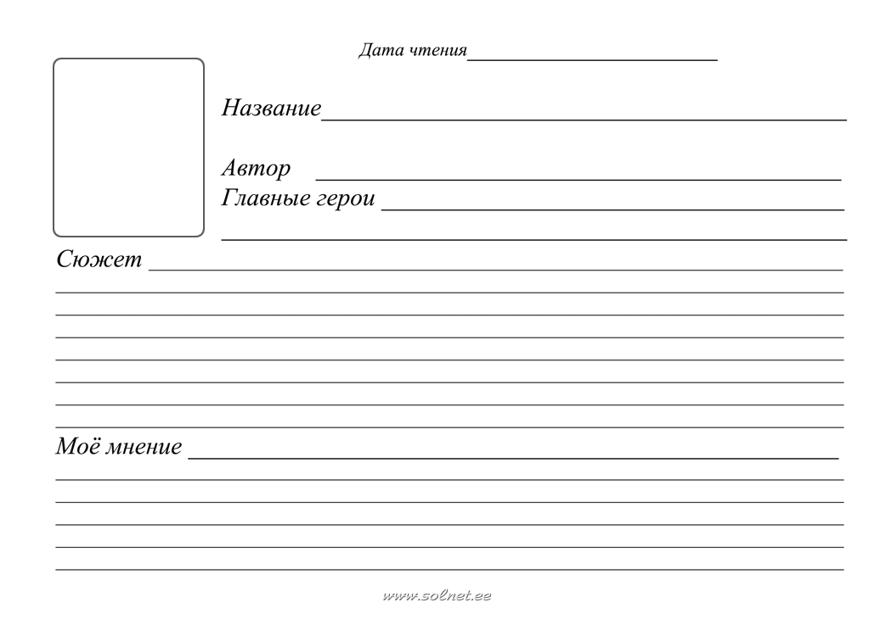

***Что должен иметь ваш ребенок в 3 классе***

1. Ручки (подберите тонкий стержень, мягкого фиолетового цвета)

2. Простые и цветные карандаши.

3.Линейка (деревянная), треугольник, циркуль.

4. Краски (акварель, гуашь).

5. Кисти (набор, разные по толщине)

6. Пенал (не стоит покупать в форме цилиндра, он очень неустойчив)

7. Резинка.

8. Альбом с кольцами не менее 30 листов.

9. Тетради (10 в клетку, 4 в узкую косую линию, 10 в широкую линию). Обратить внимание на разлиновку: она должна быть четкая, но не давить на зрение. Цвет обложки- зеленый классический. **Нежелательно использование тетрадей с рисунками на обложке!**

10.Дневник для учащихся 1-4 классов (желательно в жестком переплете, с неброским рисунком на обложке)

11.Папка для тетрадей (размер для формата А-4, чтобы можно было помещать туда рисунки и проектные работы)

12. Бумага цветная (лучше двусторонняя)

13.Цветной картон.

14.Белый картон.

15. Ножницы с тупыми концами, но очень хорошо режущие и бумагу, и картон.

16. Клей ПВА, клей-карандаш.

17.Тканевые салфетки для уроков рисования и технологии.

18.Клеёнка (должна закрывать рабочее место ребенка во время уроков рисования и технологии).

19.Пластилин, доска для пластилина.

20.Обложки для тетрадей, книг, дневника (прозрачные), закладки из тесьмы или ткани.

21. Сменная обувь.

22.Спортивная форма (+ спортивная обувь). Майка светло-зеленого цвета.

23. Красивый и удобный ранец.

24.Школьная одежда: темный низ, светлый верх (рубашки для мальчиков, блузки для девочек только пастельных светлых тонов: белого, голубого, бежевого и т.д.). **Соблюдение формы обязательно!**

Джинсовая одежда не желательна. Для холодного времени отдайте предпочтение классике. Если это все- таки джинсовая одежда, то черного или темно-синего цвета, без вышивок, аппликаций, стразов.

*\*